OSNOVNA ŠOLA POLJE

PRIPRAVA NA CANKARJEVO TEKMOVANJE

BRATOVŠČINA SINJEGA GALEBA
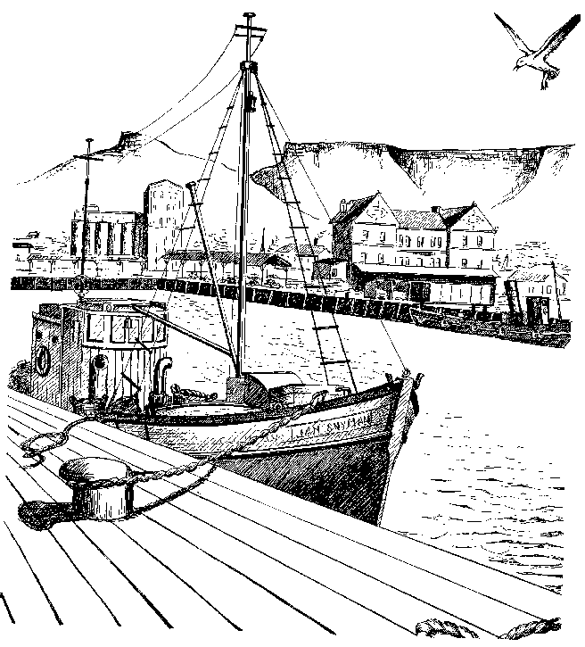

Ime in priimek: ______________________________
Razred: ______
Nalogo moram vrniti do: ________________
Datum oddaje: ______________
Število točk: ____/166 →____ %
Ocena: _____
Kriterij ocenjevanja: odl (5): 90 – 100 %; pd (4): 75 – 89 %; db (3): 60 – 74 %, zd (2): 45 – 59 %; nzd (1): 0 – 44 %

Vse slike iz naloge so prosto dosegljive na spletu. Avtor besedila si ne lasti nikakršnih avtorskih pravic do njih.
Besedilo je namenjeno izključno v izobraževalne namene.
Pozdravljen, mladi bralec!

Pred teboj je zanimivo morsko potovanje s tvojimi vrstniki iz nekega drugega časa.
Poglobi se v njihovo pustolovščino in poišči ustrezne odgovore na vprašanja, ki ti bodo v pomoč pri razumevanju sporočila besedila. Na vprašanja odgovarjaj v celih povedih. Z odgovori zapolni vse črte.

Izpiši podatke. /6
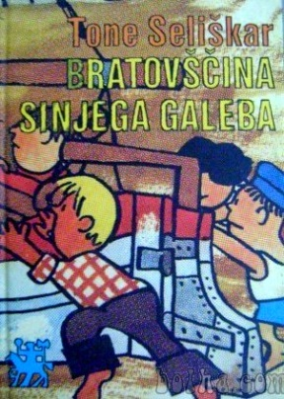
Avtor: ___________________________________________________
Ilustrator: ________________________________________________
Založba: _________________________________________________
Leto izdaje: _______________________________________________
Zbirka: ___________________________________________________
Avtor spremne besede: _____________________________________

1. Prvemu poglavju določi naslov in odgovori na vprašanja. /14

1. __________________________________________________________________________________________ /1
naslov poglavja

Kje se zgodba dogaja? ___________________________________________________________________________/1
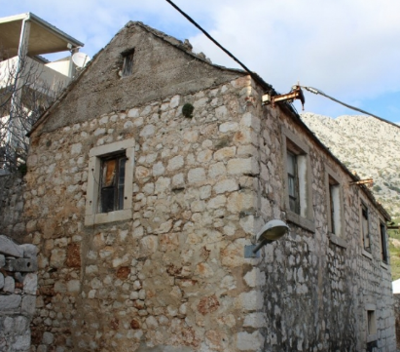
Kakšna je sinja barva? ________________________________________________/1
Opiši ribiško vas in hišice iz ribiške vasi. ____________________________________
____________________________________________________________________
____________________________________________________________________
____________________________________________________________________
__________________________________________________________________/2
Brazilcu ni bil všeč način ribolova v ribiški vasi. Zakaj? ___________________________________________________ _____________________________________________________________________________________________/1
Kaj je predlagal? ________________________________________________________________________________
____________________________________________________________________________________________ /1
Kako so se odzvali ribiči, ko jim je povedal, da je njihov denar izgubil? ______________________________________
_____________________________________________________________________________________________/1
Kakšne posledice je zaradi napake svojega očeta občutil Ivo? _________________________________________
_____________________________________________________________________________________________/1
Se ti to zdi prav? Utemelji svoje mnenje. _____________________________________________________________
_____________________________________________________________________________________________/1
Je bil Ivo zadovoljen z življenjem v ribiški vasi? Pojasni odgovor. __________________________________________
_____________________________________________________________________________________________/1
Opiši Justa. _____________________________________________________________________________________
_____________________________________________________________________________________________/1

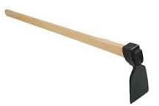
Neznane besede:
rovnica: orodje s ploskim, spodaj ravnim rezilom za kopanje
Uporabi besedo v povedi.
_____________________________________________________________________________
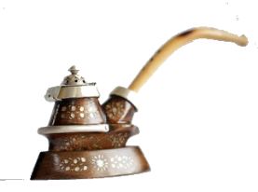
___________________________________________________________________________/1
čedra: lesena pipa s kratko cevjo in pokrovčkom
Uporabi besedo v povedi.
_____________________________________________________________________________
___________________________________________________________________________/1

2. Drugemu poglavju določi naslov in odgovori na vprašanja. /5

2. __________________________________________________________________________________________ /1
naslov poglavja

Zakaj se je Brazilec vrnil domov? ____________________________________________________________________ _____________________________________________________________________________________________/1
Kako se je na to odzval Ivo? _______________________________________________________________________
______________________________________________________________________________________________
____________________________________________________________________________________________ /2
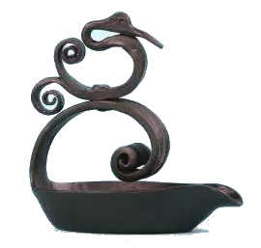
Neznane besede:
leščerba: preprosta svetilka na loj, olje
Uporabi besedo v povedi.
_____________________________________________________________________________
___________________________________________________________________________/1

3. Tretjemu poglavju določi naslov in odgovori na vprašanja. /10

3. ___________________________________________________________________________________________ /1
naslov poglavja

Just je bil presenečen, ko je izvedel, da je Brazilec vrnil. Komaj ga je prepoznal. Zakaj? _________________________ _______________________________________________________________________________________________ _____________________________________________________________________________________________/2
S katerimi besedami je Just Brazilcu pokazal, da ni jezen nanj? ____________________________________________
_____________________________________________________________________________________________ /1
Se ti zdi njegov odziv ustrezen? Pojasni. _______________________________________________________________
_____________________________________________________________________________________________ /1
Kaj je Brazilca najbolj morilo, ko je bil v tujini? __________________________________________________________ _____________________________________________________________________________________________/1
Tudi pred smrtjo je Brazilec verjel, da bi bili ribiči s skupnimi močmi lahko bolj uspešni.
Je v to idejo verjel tudi Ivo? Po čem to sklepaš? ___________________________________________________ __
_____________________________________________________________________________________________/2
Kaj pa ti meniš o tej ideji? _________________________________________________________________________ _____________________________________________________________________________________________/1
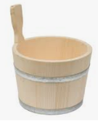
Neznana beseda:
golida: posoda za molžo, navadno z enim ušesom
Uporabi besedo v povedi.
_______________________________________________________________________________
_____________________________________________________________________________/1

4. Četrtemu poglavju določi naslov in odgovori na vprašanja. /14

4. ___________________________________________________________________________________________ /1
naslov poglavja

Pisatelj pravi, da je bil Ivo na oko mrk deček. Kaj to pomeni? Zakaj je bil tak? _________________________________ _______________________________________________________________________________________________ _____________________________________________________________________________________________/2
Mileva je do Iva gojila simpatijo. Kako se to vidi iz besedila? ______________________________________________
_____________________________________________________________________________________________ /1
Ivovi prijatelji na začetku niso bili navdušeni nad Sinjim galebom. Zakaj? ____________________________________
_____________________________________________________________________________________________ /1
Mileva je fante spomnila, da jim je Ivo v preteklosti v stiski priskočil na pomoč. Kako jim je pomagal? _____________ _______________________________________________________________________________________________
_____________________________________________________________________________________________ /2
Se ti zdi prav, da bi zdaj oni njemu priskočili na pomoč? Pojasni. ___________________________________________ _____________________________________________________________________________________________/1
Ko so prijatelji spoznali, da Ivo želi, da bi bil Sinji galeb last vseh, so mu pomagali. Dopolni preglednico. ___/3
član posadke | prispeval
Mileva
Mihael
 | vijak za vzdigač
Pero
Franjo
 | barve

Razloži pomen besede bratovščina. __________________________________________________________________
_____________________________________________________________________________________________ /1
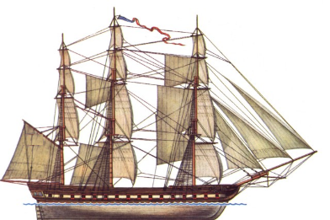
Neznane besede:
fregata: manjša trijamborna vojna ladja, oborožena s topovi
Uporabi besedo v povedi.
_______________________________________________________________________
______________________________________________________________________/1

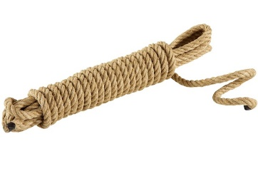
konopec: (konopljina) vrv, zlasti tanjša
Uporabi besedo v povedi.
_______________________________________________________________________
______________________________________________________________________/1

5. Petemu poglavju določi naslov in odgovori na vprašanja. /9

5. __________________________________________________________________________________________ /1
naslov poglavja

Zakaj so imeli delavci v kamnolomu Iva radi? __________________________________________________________ _____________________________________________________________________________________________/1
Kaj se je zgodilo v kamnolomu, da je Ivo postal velik junak? ______________________________________________
______________________________________________________________________________________________
______________________________________________________________________________________________
_____________________________________________________________________________________________/3
Se ti je njegovo ravnanje v tem primeru zdelo pametno? Zakaj (ne)? _______________________________________ _______________________________________________________________________________________________ _____________________________________________________________________________________________/2
Bi se lahko zgodilo enako v današnjem času? Zakaj (ne)? ________________________________________________ _____________________________________________________________________________________________/1
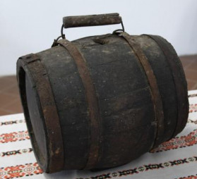
Neznane besede:
barigla: lesen ročni sodček
Uporabi besedo v povedi.
_______________________________________________________________________
______________________________________________________________________/1

6. Šestemu poglavju določi naslov in odgovori na vprašanja. /9

6. ___________________________________________________________________________________________ /1
naslov poglavja

Zakaj Brazilec za težave ribičev krivi trgovce? __________________________________________________________ _____________________________________________________________________________________________/1
V čem vidi rešitev? _______________________________________________________________________________ _____________________________________________________________________________________________/1
Kaj pomeni beseda zavist? Je to dobra lastnost? Pojasni. _________________________________________________ _______________________________________________________________________________________________ _____________________________________________________________________________________________/2
Ivo je na grd način izvedel, da ribiči še niso pozabili napake njegovega očeta. Kako je to izvedel? _________________ _____________________________________________________________________________________________/1 Se ti zdi prav, da so to storili? Zakaj (ne)? _____________________________________________________________ _____________________________________________________________________________________________/2
Neznane besede:
brašno: hrana za na pot
Uporabi besedo v povedi.
_____________________________________________________________________________________________/1

7. Sedmemu poglavju določi naslov in odgovori na vprašanja. /7

7. __________________________________________________________________________________________ /1
naslov poglavja

Ko so krenili, je imel Jure težave. Zakaj? ______________________________________________________________ _____________________________________________________________________________________________/1
Bi se v današnjem času skupina dečkov lahko odpravila samostojno na morje, kot se je bratovščina Sinjega galeba? Razloži, zakaj (ne). _______________________________________________________________________________
______________________________________________________________________________________________
_____________________________________________________________________________________________/2
Opiši nevihto, ki se je dečkom pripetila. ______________________________________________________________
______________________________________________________________________________________________
_____________________________________________________________________________________________/2
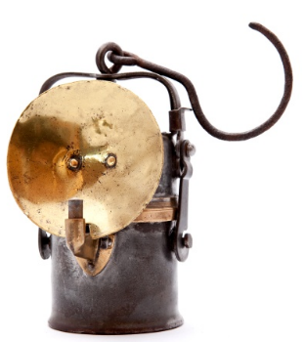
Neznane besede:
acetilenska luč: karbidovka, luč na karbid
Uporabi besedo v povedi.
__________________________________________________________________________
_________________________________________________________________________/1

8. Osmemu poglavju določi naslov in odgovori na vprašanja. /7

8. __________________________________________________________________________________________ /1
naslov poglavja

Kaj je Iva najbolj skrbelo, ko so prišli na samotni otok? __________________________________________________ _____________________________________________________________________________________________/1
Kaj bi naredil ti na njegovem mestu? _________________________________________________________________
_______________________________________________________________________________________________
_____________________________________________________________________________________________/2
Po čem sta Mihael in Ivo ugotovila, da sta odkrila skrivališče tihotapske robe? _______________________________ _____________________________________________________________________________________________/1
Opiši, kako je Ivo rešil nasedlega Sinjega galeba. _______________________________________________________
_______________________________________________________________________________________________
_______________________________________________________________________________________________
_____________________________________________________________________________________________/2

9. Devetemu poglavju določi naslov in odgovori na vprašanja. /8

9. __________________________________________________________________________________________ /1
naslov poglavja

Ko so se fantje spoznali s posadko Meteorja, so imeli mešane občutke. Zakaj? ________________________________ ____________________________________________________________________________________________________________________________________________________________________________________________/2
Ante ni dovolil, da bi fante umorili. Zato je drugi tihotapec predlagal rešitev »da bo volk sit in koza cela«. Katero rešitev je predlagal? ______________________________________________________________________________ _____________________________________________________________________________________________/1
Kako so se po tvojem mnenju fantje počutili, ko so to slišali? _____________________________________________ _____________________________________________________________________________________________/1
Opiši, kako je Ivo ugnal stražarja. ____________________________________________________________________ _____________________________________________________________________________________________/1
Se ti zdi, da je ravnal pametno? Zakaj (ne)? ____________________________________________________________ _____________________________________________________________________________________________/1

Neznane besede:
dverca: mala vrata, loputa
Uporabi besedo v povedi.
_____________________________________________________________________________________________/1

10. Desetemu poglavju določi naslov in odgovori na vprašanja. /6

10. ________________________________________________________________________________________ /1
naslov poglavja

Ivo je Anteju govoril o svojem življenju. V določenem trenutku je Ante postal nemiren. Zakaj? __________________ ______________________________________________________________________________________________ _____________________________________________________________________________________________/2
Kasneje je Ante fantom rekel, da nimajo razloga, da bi se ga bali. Je bil iskren? Pojasni. ________________________ ______________________________________________________________________________________________ _____________________________________________________________________________________________/2

Neznane besede:
napuh: domišljavost, prevzetnost
Uporabi besedo v povedi.
_____________________________________________________________________________________________/1

11. Enajstemu poglavju določi naslov in odgovori na vprašanja. /7

11. _________________________________________________________________________________________ /1
naslov poglavja

Ante je imel močno slabo vest glede svoje preteklosti. Pojasni, zakaj. ______________________________________ ______________________________________________________________________________________________ _____________________________________________________________________________________________/2
Ali tudi danes obstajajo ljudje, ki na podoben način goljufajo druge? Kakšno je tvoje mnenje o tem? _____________ ______________________________________________________________________________________________ _____________________________________________________________________________________________/2
Neznane besede:
pohlep: strastna želja prisvajati si tuje reči
Uporabi besedo v povedi.
_____________________________________________________________________________________________/1
slepar: kdor goljufa, vara
Uporabi besedo v povedi.
_____________________________________________________________________________________________/1

12. Dvanajstemu poglavju določi naslov in odgovori na vprašanja. /5

12. _________________________________________________________________________________________ /1
naslov poglavja

Ante se je odločil, da bo šel prostovoljno v zapor. Kaj meniš o tej njegovi odločitvi? ___________________________ ______________________________________________________________________________________________ _____________________________________________________________________________________________/2
Zakaj je Ante postal prijatelj članov bratovščine? ______________________________________________________ ______________________________________________________________________________________________ _____________________________________________________________________________________________/2

13. Trinajstemu poglavju določi naslov in odgovori na vprašanja. /6

13. _________________________________________________________________________________________ /1
naslov poglavja

Anteja je drago stalo, da je skušal fante in Sinjega galeba zaščititi pred Lorencom. Opiši ta dogodek. ______________ _______________________________________________________________________________________________ _______________________________________________________________________________________________ _____________________________________________________________________________________________/3
Kaj je bila Antejeva zadnja »postaja«? Se ti to zdi primerno? Pojasni. ______________________________________ _______________________________________________________________________________________________ _____________________________________________________________________________________________/2

14. Štirinajstemu poglavju določi naslov in odgovori na vprašanja. /7

14. _________________________________________________________________________________________ /1
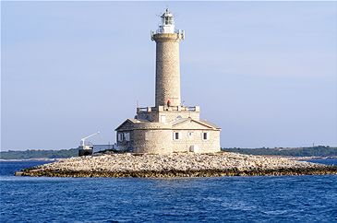
naslov poglavja

Kako se je imenoval otok, na katerega so se odpravili fantje? _____________________________________________________________/1
Kaj je bila posebnost tega otoka? _____________________________________________________________/1
Kakšna težava se je bratovščini pripetila in kako so se rešili? _______________________________________________________________________________________________ _______________________________________________________________________________________________ _____________________________________________________________________________________________/3
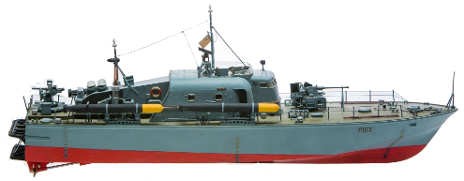
Neznane besede:
torpedovka: vojna ladja, oborožena zlasti s torpedi in topovi
Uporabi besedo v povedi. ________________________________________________________________
________________________________________________________________/1

15. Petnajstemu poglavju določi naslov in odgovori na vprašanja. /7

15. _________________________________________________________________________________________ /1
naslov poglavja

Zakaj se je svetilničar na začetku poglavja začudil? ____________________________________________________/1
Kako so ga fantje prepričali, da je Sinji galeb res njihov? _________________________________________________ _____________________________________________________________________________________________/1
Kaj so naredili fantje, ko so opazili, da so jim ladjo ugrabili? _______________________________________________ _____________________________________________________________________________________________/1
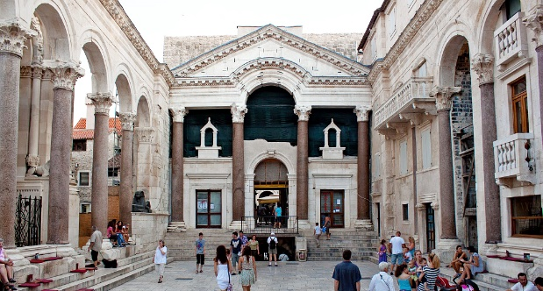
Skupaj s svetilničarjem so prispeli v Split. Kako pisatelj to mesto še imenuje? ______________________________________________/1
Oficir se je fantom najprej le smejal, ko pa je prebral dokumente je postal zelo resen. Zakaj? ____________________________________
________________________________________________________
_______________________________________________________/2

16. Šestnajstemu poglavju določi naslov in odgovori na vprašanja. /4

16. _________________________________________________________________________________________ /1
naslov poglavja

Opiši, kako je Mileva sprejemala izginotje prijateljev. ___________________________________________________
______________________________________________________________________________________________
_____________________________________________________________________________________________/2
Opiši, kako je Mileva reagirala v trenutku, ko je prijatelje ponovno videla. __________________________________
_____________________________________________________________________________________________/1

17. Sedemnajstemu poglavju določi naslov in odgovori na vprašanja. /5

17. _________________________________________________________________________________________ /1
naslov poglavja

Fantje so postali mestni junaki. Kako so ljudje reagirali na njihovo slavo? ___________________________________
_______________________________________________________________________________________________
_____________________________________________________________________________________________/2
Je Ivu uspelo uresničiti očetovo idejo? Utemelji. ________________________________________________________
_______________________________________________________________________________________________
_____________________________________________________________________________________________/2

18. Odgovori. /14

Ivo je imel dobre prijatelje, svojo bratovščino. Nekateri otroci pa nimajo veliko prijateljev, ker so drugačni od večine (po veri, narodnosti, barvi polti …). Kakšno je tvoje mnenje o tem?
______________________________________________________________________________________________
______________________________________________________________________________________________
_____________________________________________________________________________________________/3

Pesnica Saša Vegri je v pesmi zapisala: Pravi prijatelj je vedno tam, kamor ne upaš sam. Kje v knjigi se ta poved kaže?
______________________________________________________________________________________________
______________________________________________________________________________________________
_____________________________________________________________________________________________/3
Dopolni osebnostni izkaznici Anteja in Lorenca. ___/8
Ime:  Je pozitivna ali negativna oseba?  Kako izgleda?  Kakšne so njegove osebnostne lastnosti?  Kakšna je njegova vloga v besedilu? |  | Ime:  Je pozitivna ali negativna oseba?  Kako izgleda?  Kakšne so njegove osebnostne lastnosti?  Kakšna je njegova vloga v besedilu?
19. Napiši spis z naslovom Mileva mi je pripovedovala o bratovščini Sinjega galeba. /15

Mileva mi je pripovedovala o bratovščini Sinjega galeba
(domišljijski spis)
_______________________________________________________________________________________________
_______________________________________________________________________________________________
_______________________________________________________________________________________________
_______________________________________________________________________________________________
_______________________________________________________________________________________________
_______________________________________________________________________________________________
_______________________________________________________________________________________________
_______________________________________________________________________________________________
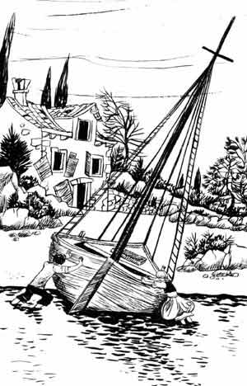
________________________________________________________________
________________________________________________________________
________________________________________________________________
________________________________________________________________
________________________________________________________________
________________________________________________________________
________________________________________________________________
________________________________________________________________
________________________________________________________________
________________________________________________________________
________________________________________________________________
________________________________________________________________

20. Ilustriraj dogodek, ki ti je najbolj ostal v spominu. /1

Vrni se na začetek in preglej za seboj. Popravi napake.

